МОДЕЛИРОВАНИЕ ДОЛГОСРОЧНЫХ РЕЖИМОВ ГЭС АНГАРО-ЕНИСЕЙСКОГО КАСКАДА В СОСТАВЕ ЭНЕРГЕТИЧЕСКОЙ И ВОДОХОЗЯЙСТВЕННОЙ СИСТЕМ
Никитин В.М., Абасов Н.В., Осипчук Е.Н.
Институт систем энергетики им. Л.А. Мелентьева СО РАН, г. Иркутск, Россия

Доля электроэнергии, вырабатываемой ГЭС Ангаро-Енисейского каскада в энергосистеме Сибири, составляет около 50%. Значительные межгодовые и сезонные изменчивости притоков воды в его водохранилища определяют уникальность каскада с точки зрения эффективности и режимов работы энергосистемы в различных условиях водности и энергопотребления. В современных условиях, в связи с приоритетом водохозяйственных, социальных и экологических требований над энергетическими, для моделирования долгосрочных режимов ГЭС необходимо проводить комплексные исследования их работы в составе энергетической и водохозяйственной систем. Разработанная в ИСЭМ СО РАН методика моделирования долгосрочных режимов ГЭС (каскадов ГЭС) [1] опирается на согласованные исследования 5-ти основных блоков моделей (рис.1).
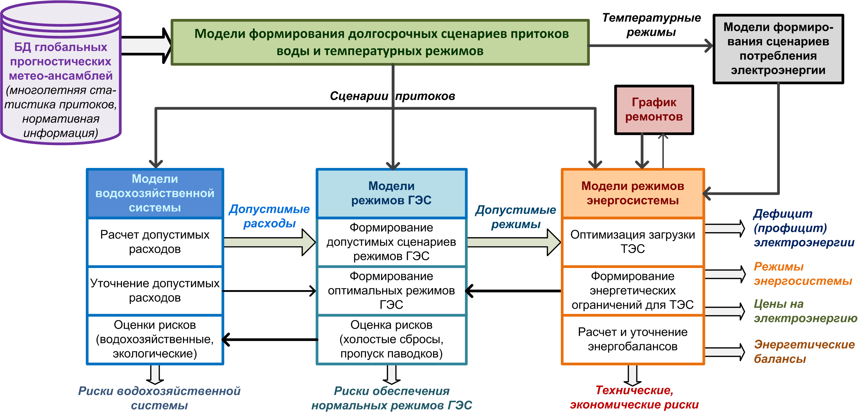
Рис.1. Схема моделей для комплексных исследований долгосрочных режимов водохозяйственной и энергетической систем

Данные модели позволяют учитывать специфику работы водохозяйственной и энергетической систем при долгосрочном планировании на период до 1 года. Каждый блок включает несколько моделей (имитационных, оптимизационных и многокритериальных), решающих различные задачи с учетом неопределенности притоков воды в водохранилища, амплитуды и частоты аномалий температур в исследуемых регионах, требований водопользователей, объема электропотребления, вынужденных и плановых ремонтов электрооборудования и электрических сетей, ограничений по предельной пропускной способности отдельных участков электросети в контролируемых сечениях, другие факторы и ограничения.
Предлагаемый подход предусматривает, на основе вероятностных долгосрочных сценариев притоков воды в водохранилища и ожидаемых температурных режимов, получение оптимальных сбалансированных режимов водохозяйственной и энергетической систем при обеспечении надежности и бесперебойности энерго- и водоснабжения потребителей в любой рассматриваемый интервал времени.
Модели формирования долгосрочных сценариев притоков воды и температурных режимов используют результаты обработки прогностических ансамблей с различными весами, формируемых глобальными климатическими моделями [2], а также применения нейросетевых методов определения наиболее вероятных интервалов показателей на основе варьирования широкого набора возможных климатических, гидрологических и других данных.
Модели водохозяйственной системы позволяют определить допустимые диапазоны расходов каждой ГЭС для различных условий водности. Система включает гидрологические модели на основе уравнений водного баланса, гидравлические модели для оценок времени добегания водного потока до различных пунктов речной сети, учета ограничений всех водопользователей и водопользователей, а также экологических и социальных ограничений.
Модели режимов ГЭС позволяют проводить водно-энергетические расчеты, используя сформированные сценарии притоков воды в водохранилища, результаты расчетов гидрологической и водохозяйственной моделей. В расчетах могут использоваться различные критерии оптимизации режимов: максимум гарантированной мощности каскада ГЭС в зимний период или за водохозяйственный год, минимум холостых сбросов, максимум обеспеченность водопользователе и другие. В результате определяются все необходимые параметры режимов ГЭС: расходы через гидроузлы, уровни бьефов, напор, мощность, выработка электроэнергии и другие.
Модели формирования долгосрочных сценариев потребления электроэнергии носят стохастический характер и опираются на накопленную статистику для различных температурных режимов, позволяющих формировать регрессионные зависимости, с выделением периодов максимума и минимума потребления в суточном и сезонном разрешениях. Используются также имеющиеся плановые показатели потребности в электроэнергии и мощности, ввода в эксплуатацию новых крупных потребителей электроэнергии.
Модели режимов энергосистемы в качестве входных параметров используют: долгосрочные сценарии энергопотребления в различных разрешениях (годовом, сезонном, месячном, недельном, суточном, часовом); графики ремонта электрооборудования и электрических сетей; расходные характеристики генерирующих станций; уровни нагрузок потребителей в территориальных энергозонах; пропускные способности сетей; расходы на собственные нужды и коэффициенты потерь мощности в линиях электропередачи и другие. Критерием оптимизации могут быть: минимум затрат на выработку электроэнергии, минимум расхода топлива, максимум надежности и устойчивости энергосистемы. По принятому критерию производится выбор наиболее оптимального режима работы энергосистемы. По результатам моделирования определяются перспективные энергетические балансы. В случае дефицита или профицита суммарной электроэнергии, вырабатываемой в энергосистеме, производятся оценки перетоков в соседние энергосистемы. Результаты расчетов по моделированию режимов работы энергосистемы в виде энергетических ограничений передаются в блок режимов работы ГЭС для корректировки водно-энергетических расчетов.
Представленная система моделей позволяет выполнять ежемесячные уточнения режимов работы ГЭС и тепловых электростанций с учетом рисков влияния стохастических факторов, на этой основе формировать предложения по оптимальным долгосрочным режимам энергосистемы и каскада ГЭС, обеспечивая повышение устойчивости, надежности и эффективности при планировании и управлении.

Литература
1. Abasov N.V., Nikitin V.M., Osipchuk E.N. A System Of Models To Study Long-Term Operation Of Hydropower Plants In The Angara Cascade // Energy Systems Research, Vol. 2, Number 2(6), 2019. P. 5-18.
2. Никитин В.М., Абасов Н.В., Бережных Т.В., Осипчук Е.Н. Ангаро-Енисейский каскад ГЭС в условиях изменяющегося климата // Энергетическая политика, вып. 4, 2017. С. 62-71.

